Radverkehr in der (groß-)städtischen Verkehrspolitik: Ziele, Probleme, Handlungsmöglichkeiten – Verkehrswissenschaftliches Kolloquium digital am 1. Dezember
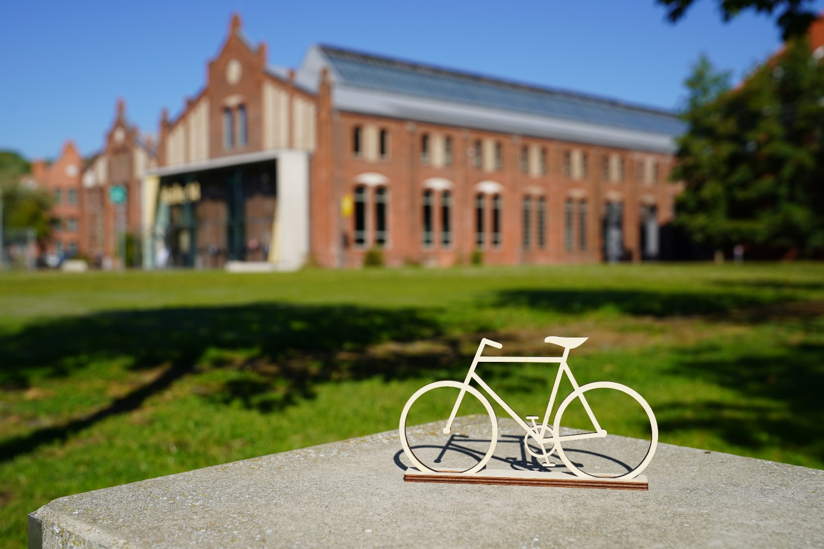
Bildunterschrift: Am 1. Dezember steht die Thematik „Radverkehr in der (groß-)städtischen Verkehrspolitik: Ziele, Probleme, Handlungsmöglichkeiten“ im Fokus des nächsten Verkehrswissenschaftlichen Kolloquiums an der Technischen Hochschule Wildau.
Bild: TH Wildau
Subheadline: Vortragsreihe #digital
Teaser:
Die Förderung des städtischen Radverkehrs steht seit einigen Jahren an prominenter Stelle der verkehrspolitischen Agenda. Die Umsetzung der oft anspruchsvollen Ziele lässt aber viele Wünsche offen. Im Rahmen der Reihe „Verkehrswissenschaftliches Kolloquium TH Wildau“ referiert Dr.-Ing. Friedemann Kunst mit weiteren Referenten am 1. Dezember digital zu Zielen, Problemen und Handlungsmöglichkeiten der (groß-)städtischen Radverkehrspolitik.
Text:
Die Förderung des städtischen Radverkehrs steht seit einigen Jahren an prominenter Stelle der verkehrspolitischen Agenda. Die Umsetzung der oft anspruchsvollen Ziele aller Beteiligten lässt aber viele Wünsche offen. Am 1. Dezember zwischen 16 und 18 Uhr steht die Thematik „Radverkehr in der (groß-)städtischen Verkehrspolitik: Ziele, Probleme, Handlungsmöglichkeiten“ im Fokus des nächsten Verkehrswissenschaftlichen Kolloquiums an der Technischen Hochschule Wildau (TH Wildau). Referent der Online-Veranstaltung ist Dr.-Ing. Friedemann Kunst. Der Vortrag soll den Bogen von den aktuellen Anforderungen an eine zukunftsfähige Verkehrspolitik über den Beitrag des Radverkehrs zur „Verkehrswende“ bis hin zu den Komponenten einer integrierten Radverkehrsstrategie und schließlich den Hindernissen schneller Umsetzung spannen.
Dr.-Ing. Friedemann Kunst ist Stadt- und Verkehrsplaner sowie Senatsdirigent i. R. Er war von 1985 bis 2013 für den Berliner Senat tätig, leitete dort ab dem Jahr 2000 die Verkehrsentwicklungsplanung und ab 2007 bis 2013 die Abteilung Verkehr. Zudem ist er Vorsitzender der Deutschen Akademie für Städtebau und Landesplanung, Landesgruppe Berlin-Brandenburg.
Als Koreferenten sind zudem der Mobilitätsforscher Dipl.-Volksw. Tilman Bracher, seit 2004 Bereichsleiter Mobilität und Infrastruktur beim Deutschen Institut für Urbanistik sowie Gründungsmitglied des ADFC, und Prof. Dr. Christian Rudolph, Professor für Radverkehr in intermodalen Verkehrsnetzen im gleichnamigen Master-Studiengang an der TH Wildau sowie zuvor Wissenschaftler im Deutschen Zentrum für Luft- und Raumfahrt (DLR), mit dabei.
Im Anschluss an die Vorträge ist eine moderierte Diskussion geplant, an der sich die Teilnehmenden beteiligen können. Die Veranstaltung richtet sich an alle interessierten Bürgerinnen und Bürger.
Weitere Informationen zur Veranstaltung und zur Anmeldung stehen unter www.th-wildau.de/verkehrswissenschaftliches-kolloquium zur Verfügung. Start ist 16 Uhr. Das Ende der Veranstaltung ist für 18 Uhr geplant.
Über die Reihe Verkehswissenschaftliches Kolloquium
Die Reihe richtet sich mit Vorträgen zu aktuellen Verkehrsthemen und verkehrswissenschaftlichen Fragestellungen an Bürger/-innen, aber auch fachlich Interessierte sowie Studierende. Ziel ist es zum einen, über die zum Teil sehr komplexen Themen der Verkehrsentwicklung aufzuklären und zum anderen mit Bürger/-innen in den gesellschaftlichen Dialog zu kommen.
Informationen zu den relevanten Studiengängen finden sie auf der Website der TH Wildau:
Radverkehr in inermodalen Verkehrsnetzen (M.Eng.): www.th-wildau.de/radverkehr
Verkehrssystemtechnik (B.Eng.): www.th-wildau.de/vst
Fachliche Ansprechperson an der TH Wildau:
Prof. Dr.-Ing. Ralf Kohlen
Fachbereich Ingenieur- und Naturwissenschaften
Fachgebiet Verkehrsmanagement TH Wildau
Hochschulring 1, 15745 Wildau
Tel.: +49 (0)3375 508 958
E-Mail: ralf.kohlen@th-wildau.de
Ansprechpersonen Externe Kommunikation der TH Wildau:
Mike Lange / Mareike Rammelt
TH Wildau
Hochschulring 1, 15745 Wildau
Tel. +49 (0)3375 508 211 / -669
E-Mail: presse@th-wildau.de

